МУНИЦИПАЛЬНОЕ БЮДЖЕТНОЕ УЧРЕЖДЕНИЕ ДОПОЛНИТЕЛЬНОГО ОБРАЗОВАНИЯ
«ДЕТСКАЯ ШКОЛА ИСКУССТВ №4»

«СТИЛИЗАЦИЯ ОБРАЗА»

ПЛАН–КОНСПЕКТ СЕРИИ ЗАДАНИЙ
объединяющих учебные предметы
«Основы изобразительного искусства» и
«Основы декоративно-прикладного искусства»

для учащихся ДООП подготовительного художественного отделения
возраст учащихся 9 лет

Автор-составитель:
Обухова Анна Юрьевна,
преподаватель МБУДО
«Детская школа искусств № 4»

2022 г.
ПЛАН–КОНСПЕКТ СЕРИИ ЗАДАНИЙ
объединяющих учебные предметы «Основы изобразительного искусства» и «Основы декоративно-прикладного искусства»

для учащихся ДООП подготовительного художественного отделения
возраст учащихся 9 лет

Серия заданий: «Стилизация образа»

Составила преподаватель художественного отделения муниципального бюджетного учреждения дополнительного образования «Детская школа искусств №4» г. Ангарска – Обухова Анна Юрьевна.
Название серии занятий «Стилизация образа»:
Задание №1 «Исследование»
Задание №2 «Архитектоника»
Задание №3 «Трансформация»
Тип занятий: комбинированный (лекции, практическая работа).
Форма организации деятельности учащихся: фронтальная, индивидуальная.
Организация учебного процесса: очное, дистанционное. (Занятия адаптируется под форму онлайн занятий с использованием платформы ZOOM.)
Метод взаимодействия: интерактивное занятие с применением личностно-ориентированных и игровых технологий.
Цель: изучение методов стилизации и их практическое применение при решении поставленных задач.
Задачи:
- Развивающие: развивать мелкую моторику, ассоциативное и образное мышление, наблюдательность, художественный вкус. Способствовать развитию познавательного интереса учащихся через знакомство с различными видами рисунка и многообразием художественных материалов;
- Креативные: развивать воображение, образное мышление, умение мыслить не стандартно.
- Игровые: формирование воображения и символической функции сознания, позволяющей переносить свойства одних вещей на другие.
- Воспитывающие: создать условия для воспитания таких качеств как организованность, аккуратность, самостоятельность, усидчивость и бережное отношение к своим и чужим работам;
- Здоровьесберегающие: создать условия позволяющих учащемуся включаться в коллективную деятельность и общение, что позволяет поддерживать благоприятное психоэмоциональное состояние учащихся;

Понятие «стилизация» имеет множество толкований. Наиболее близкое, для нашего цикла заданий, служит трактовка Е.О. Соколова, который в своей научной статье «Стилизация как важнейший принцип взаимосвязи натурного и декоративного рисования» дает следующее определение понятию «стилизация»: «Стилизация как один из художественных методов (приемов) является важнейшим способом отражения объектов действительности в процессе творческой переработки, видоизменения данных объектов при наибольшем художественном обобщении» [4, с. 194]*. Для учащихся старшей подготовительной группы интересны и познавательны задания по выбранной теме, ведь стилизация позволяет отвлечься от «заученных» форм и полностью окунуться в фантазию.
Организация занятий осуществляется по направлению – от реалистического рисунка к условно-стилизованному. Содержание занятий выстраивается с учетом этапов прохождения творческого процесса. Цикл занятий состоит из четырех взаимосвязанных заданий, объединенных одной темой - каждое последующее задание является логическим продолжением предыдущего, что позволяет упростить понимание и выполнение заданий по стилизации.
Для изучения выбранной темы мы обратились к миру птиц поражающему воображение своим разнообразием форм и цвета.

Задание №1 - Исследование

Задача: научить выделять главное, характерное, значимое в образе выбранного объекта.
Оборудование для преподавателя: ноутбук, магнитная доска, магниты для фиксации, лист бумаги формата А3, карандаш простой.
*При условии дистанционного обучения дополнительно: выход в сеть Интернет.
Зрительный ряд: книги о птицах, иллюстрации и фото с изображением птиц. Репродукции – работы художников-графиков изображающих птиц в цвете.
*При условии дистанционного обучения дополнительно: все дидактические материалы предварительно сохранены в формате «JPG».
Оборудование для учащихся: лист формата А3, простой карандаш, ластик, гуашь, акварель, кисти.
План работы: Задание рассчитано на 5 учебных часов.

1 этап. Подготовительный
До того, как мы приступили к самим заданиям, учащимся предоставляется печатный материал в виде книг о птицах и цветных фотографий для того, чтоб каждый смог выбрать наиболее понравившуюся ему птицу. (Приложение №1)
Обращаем внимание учащихся, что исследовать наших птиц необходимо с точки зрения художника - заостряя внимания на более значимых и отражающих суть объекта деталях. После того как дети насладились красотой, выбранной ими птицы, я предлагаю книгу закрыть и постараться мысленно представить свою птичку. У каждой птицы был свой особый окрас оперения, форма тела и посадка головы, характерное движение.

2 этап. Практический
Работа начинается с обсуждения и устного описания своих птиц для закрепления образа в памяти. Каждому ребенку дается время описать свою птицу, если возникают затруднения, то предлагается показать всем выбранное фото и коллектив помогает отметить индивидуальные особенности строения и окраски.
После того как все высказались, приступаем к самой работе. Учащимся предложено самостоятельно определить наиболее подходящий вариант расположения листа для наилучшей композиции изображения.
После нанесения карандашного наброска, птицу предложено раскрасить гуашью- сначала заполнить контур цветовыми пятнами не учитывая объема, при этом возможно и упрощение тональных и цветовых отношений. Затем добавляем декоративности прорисовав тонкой кистью перышки.
Окружение домысливаем и отражаем на листе используя акварельные краски. (Приложение №2)
3 этап. Рефлексия
После того, как все работы завершены, предлагается устроить импровизированную выставку. При этом учащимся предоставляется возможность посмотреть еще раз не только сами работы, но и исходные фото птиц.
Обсуждаем кому что в работах удалось наиболее четко подметить, чьё изображение более декоративное, кому особенно удалась окружающая среда. Каждый учащийся должен получить свою «минутку славы». По возможности приглашаем на выставку родителей.
Задание №2 - Архитектоника

Задача: познакомить с приемом стилизации – построение целого из отдельных частей и элементов.
Оборудование для преподавателя: ноутбук, магнитная доска, магниты для фиксации, лист бумаги формата А3, карандаш простой.
*При условии дистанционного обучения дополнительно: выход в сеть Интернет.
Зрительный ряд: работы предыдущего задания.
*При условии дистанционного обучения дополнительно: при необходимости фото работ предварительно сохранены в формате «JPG».
Оборудование для учащихся: лист формата А3, простой карандаш, ластик, листы цветного картона, обрезки цветного картона, клей.
План работы: Задание рассчитано на 4 учебных часа.

1 этап. Подготовительный
В качестве исходного материала для выполнения задания, мы используем работы, выполненные на прошлом уроке.
При выполнении задания №2 учащиеся должны стремиться к тому, чтобы композиция отвечала принципу архитектоники, т.е. нужно выстраивать систему связей отдельных частей и элементов в единую целостность произведения.

2 этап. Практический
Работа начинается с обсуждения общих впечатлений от выполнения задания №1. Главные вопросы- что было самым сложным в выполнении задания, какие задачи были поставлены и насколько удалось их выполнить.
Учащимся поясняется основная цели задания- постараться повторить нарисованную птицу составив ее из заранее заготовленных обрезков цветного картона при условии, что специально нарезать картон нельзя- можно использовать только уже имеющиеся кусочки.
После обсуждения приступаем к работе (для удобства выполнения этого задания столы объединены в один «остров») - на столе появляются обрезки цветного картона (Приложение №3)
Учащимся, как и в прошлый раз предоставляется право самостоятельно решить какое расположения листа лучше подходит для выполнения задания.
При работе над выполнением этого задания очень важно на первоначальном этапе оказать помощь и поддержку учащимся. Поставленная задача детям кажется невыполнимой- чаще всего совершенно все уверены, что из груды обрезков невозможно создать ничего стоящего.
Предлагаем всем вспомнить как выглядит любая птичка, которая не используется группой, но всем хорошо известна. Я выбираю снегиря. Совместно с группой вспоминаем основные отличительные признаки – тело похоже на шар, ножки короткие, голова сидит на теле практически без шеи, окрас ярко отличает от всех местных птичек- красная грудь, серая спинка, черные перья на крыльях с небольшими белые отметинами. Описывая снегиря, ищу подходящие обрезки и складываю на столе образ, напоминающий выбранную птичку- всего пять-шесть кусочков цветного картона и уже заметно меняется настроение всей группы. (Приложение №4, №5, №6, №7) Дети вдохновляются увиденным и им уже не терпится приступить к поиску и работе.
Очень важно донести до детей, что работа ведется от общего к частному. Не стоит сразу отвлекаться на мелкие детали и декор. В первую очередь нужно постараться уловить и повторить образ, основной цвет и даже движение.
После того как форма найдена, стоит уделить внимание голове- клюву и глазам. Это скорее психологический, чем эстетический приём. Как только у птицы появляется клюв и глаза, она «оживает» и дальнейшая работа, даже для тех, кому было сложно на первоначальном этапе идет гораздо легче. Не забываем украсить свою птицу, учитывая то, как наша птица выглядит в исходном материале. Схожесть с рисунком приветствуется. (Приложение №8)
3 этап. Рефлексия
После того, как все работы завершены, готовим выставку. Теперь наша выставка состоит из двух работ от каждого участника группы. Обсуждаем результаты. Радуемся успеху в выполнении столь сложного задания. По возможности приглашаем на выставку родителей.
Задание №3 - Трансформация

Задача: познакомить с приемом стилизации – трансформацией (намеренным, сознательным искажением формы) с усложнением и добавлением деталей, отсутствующих в натуре.
Оборудование для преподавателя: ноутбук, магнитная доска, магниты для фиксации, лист бумаги формата А3, карандаш простой.
*При условии дистанционного обучения дополнительно: выход в сеть Интернет.
Зрительный ряд: книги о мирах «Звездных войн», иллюстрации и фото с изображением космических станций, роботов. Фото реальных чертежей и механизмов.
*При условии дистанционного обучения дополнительно: все дидактические материалы предварительно сохранены в формате «JPG».
Оборудование для учащихся: лист формата А3, простой карандаш, ластик, черные маркеры, линеры разных толщин.
План работы: Задание рассчитано на 5 учебных часов.
1 этап. Подготовительный
Это задание сложное в исполнении, но самое увлекательное для учащихся. Подготовка начинается с вопроса – «а что мы знаем о космических станциях?» Как правило описание сводится к классической ракете в форме морковки и космонавтам в серебряном скафандре. А что, если представить, что наша птица смогла бы превратиться в межорбитальную космическую станцию? Опять вопрос и удивление в глазах детей. Тогда стоит обратиться к заранее заготовленным печатным материалам.

2 этап. Практический
На столах появляются книги о мирах «Звездных войн» (Приложение №9, №10) и фотографии реально существующих космических станций и наши работы Задания №2. После того, как все рассмотрели картинки начинаем искать то, что могло бы быть общего между нашими птицами и космическими кораблями… Конечно, это огромные блоки солнечных батарей, раскинувшихся в стороны, что так напоминает огромные крылья птиц.
Приступаем к работе. Дети вновь сами выбирают удобное для них расположение листа. Стоит заметить, что из задания в задание расположение у одного и того-же учащегося может меняться.
Для того, чтоб учащимся не составило особого труда представить свою птицу в виде космической станции стоит пояснить, что в этом задании мы намеренно искажаем форму предмета и добавляем детали, которых нет в исходном рисунке, но следим, чтобы не было утрачено сходство.
Учащимися предложено наметить карандашом приблизительный контур тела птицы на своем рисунке. После этого обязательно нужно «распахнуть» наши крылья-солнечные батареи для того, чтоб птица «полетела». Начало положено. Можно приступать к работе гелевыми ручками, и наполнить нашу межгалактическую станцию-птицу всем самым необходимым – грузовыми отсеками, шестерёнками, лазерами, центром управления полетами, стабилизаторами и всем-всем, насколько хватает воображения. Умышленное искажение и собственная интерпретация формы делают рисунок непринужденным. В работе ребенка чувствуется уверенность и легкость.
После того, как станция готова к настоящему полету и уже точно нет сомнения, что она способна покорять космос, добавим шарма рисунку скопировав некоторые названия и сноски с реальных чертежей. (Приложение №11) Теперь любой, кому попадется такой рисунок на глаза точно усомнится в том, что это просто фантазия ребенка!
3 этап. Рефлексия
Все работы завершены, обсуждаем насколько сложными были поставленные задачи и как совместно нам удалось справиться и получить такие замечательные результаты. Обязательно обращаем внимание, что для успешного выполнения всех занятий нам помогал дружеский настрой, взаимопомощь и поддержка товарищей.
В своей-же работе, я постаралась рассчитать время так, чтоб окончание темы с космолетами совпала со Днем космонавтики и была возможность устроить тематическую выставку уже не только для детей и родителей!
Список литературы:
- «Star Wars» - Complete Vehicles, 2020
- Смит Билл. «Звездные войны. Звездолеты и транспортные средства», первое издание на русском языке полной иллюстрированной энциклопедии звездолетов и транспортных средств галактики Звездных Войн. Серия: Star Wars. Иллюстрированная энциклопедия Издательство: Прайм-Еврознак, 2020
- «В мире птиц, 1500 самых удивительных птиц» (перевод с японского Шитикова Д.А.) // АСТ АСТРЕЛЬ, Москва, 2008
- Обучение детей технике рисования / Комарова Т. С.Изд. 2-е, перераб. и доп. Москва «Просвещение», 1970
*Кислица Д. В. «Стилизация как художественный метод обучения школьников средних классов искусству декоративной живописи на внеклассных занятиях по изобразительной деятельности» // Актуальные исследования. 2021. №30 (57).

Приложение №1 | Приложение №2
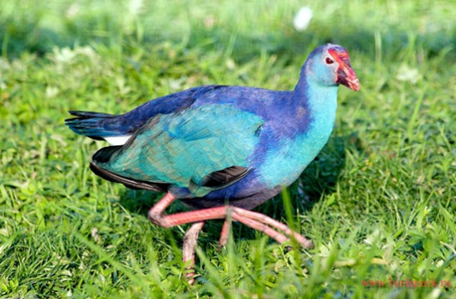 | 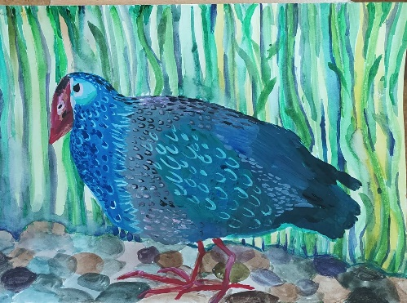
Приложение №3 | Приложение №4
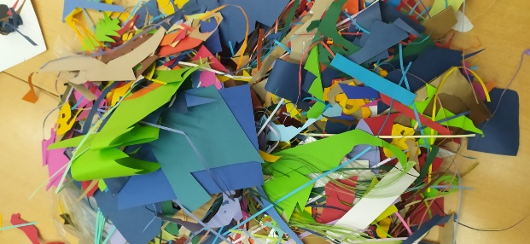 | 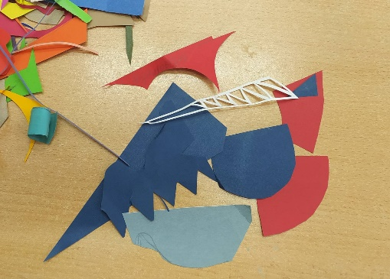
Приложение №5 | Приложение №6
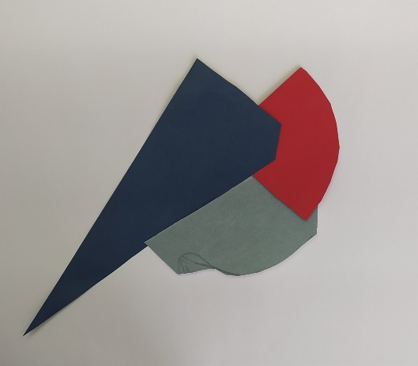 | 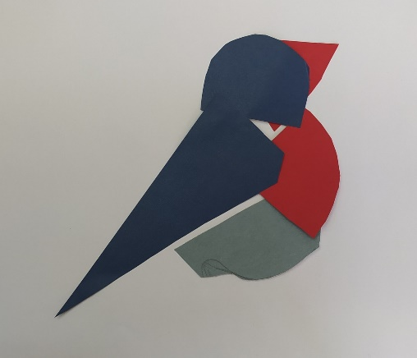
Приложение №7 | Приложение №8
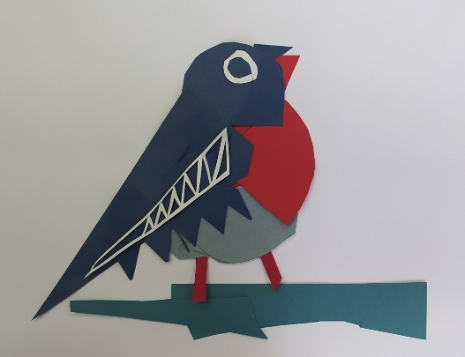 | 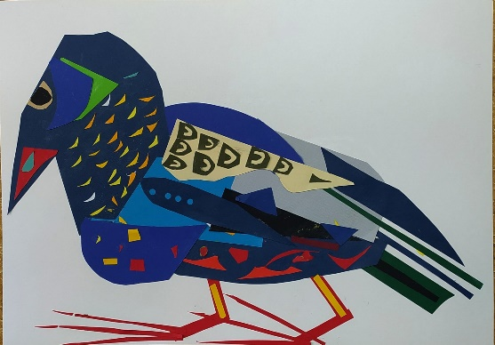
Приложение №9 | Приложение №10
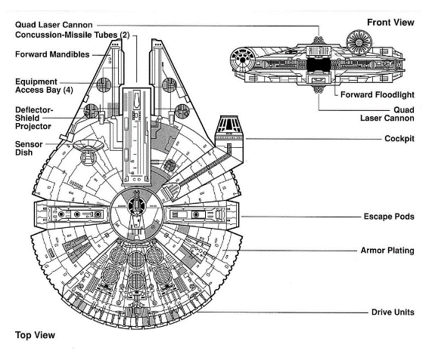 | 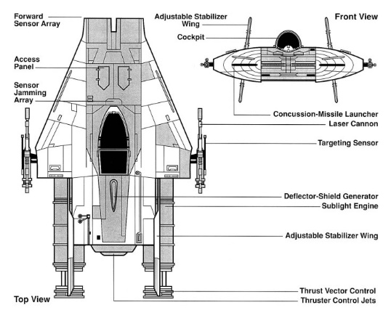
Приложение №11
